精准扶贫手机终端
App使用方法

目 录

1、移动终端下载地址及环境 3
2、登陆界面 4
3、使用方法 6
3.1 IMIS码上报功能 6
3.2 综合查询 7
3.3 贫困户管理 8
3.4 帮扶对象 10
3.5 扶贫督办 11
3.6 公文流转新增 13
3.7 政策举措 14
3.8 走访登记 15
3.9 考勤打卡 16
3.10 周边贫困户 17

宿州市精准扶贫移动终端
App-使用手册

1、移动终端下载地址及环境
1.1 使用环境：
- 手机必须为安卓手机
- 手机必须能上网
- 手机GPS定位必须开启
- 首次使用必须点击IMSI码上报
通过手机自带浏览器、QQ、支付宝等(除微信外)扫描可下载：


日常工作步骤

- 通过手机自带浏览器、QQ、支付宝等(除微信外)，扫描二维码，下载精准扶贫app！
- 手机设置或者下拉菜单、开启gps定位功能！
- 打开精准扶贫app登录自己账号密码！
- 点击IMSI码功能，点击上报按钮，把IMSI码上传到精准扶贫信息管理平台！
- 点击贫困户或者帮扶对象进行贫困户重新定位！(首次定位信息)
- 点击走访登记功能，根据走访贫困户信息补充完成后，点击上报走访信息！(帮扶责任人日常工作)
- 点击考勤打卡功能，进行日常工作，巡查打卡上午正常打卡时段为8:00-8:30打上班卡，11:30-12：00打下班卡，下午正常打卡时段为14:00-14:30打卡上班，17:30-18：00打卡下班！(驻村工作的日常工作)

2、登陆界面
2.1 下载完成后，在手机桌面上有一个精准扶贫图标；点击精准扶贫图标，进入登陆界面，输入自己的专属工号/密码；
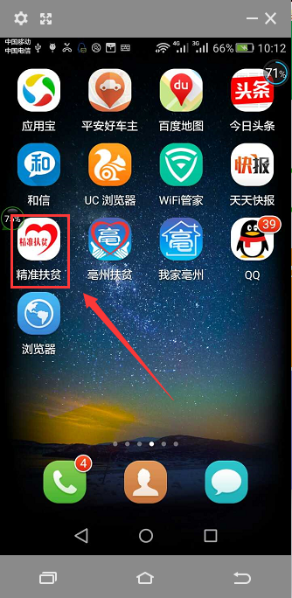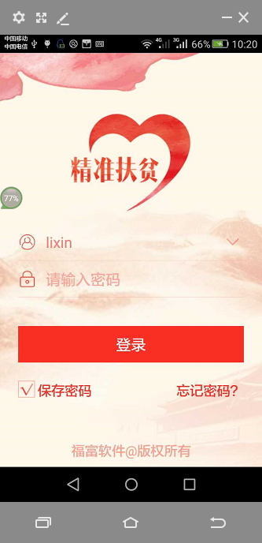

2.2 输入工号/密码后，会提示绘制手势步骤，绘制一个手势进入系统，该手势是以后登陆需要使用的手势密码；登陆后的界面，可根据上边的功能进行操作；
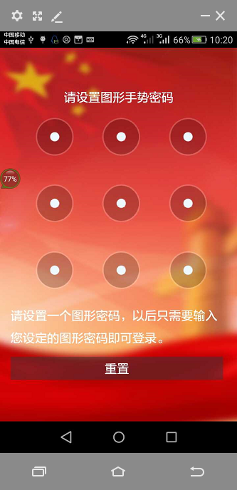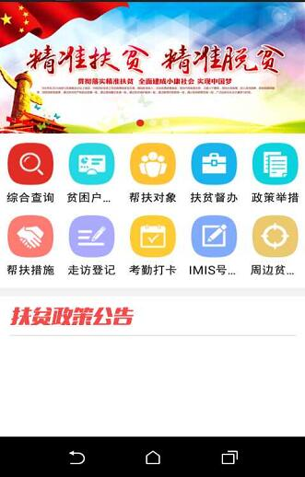

3、使用方法

3.1 IMIS码上报功能
- 点击IMIS码上报功能，把本级IMIS码上报到县精准扶贫系统，上报完成后，在县精准扶贫系统可查看该手机的行动轨迹！
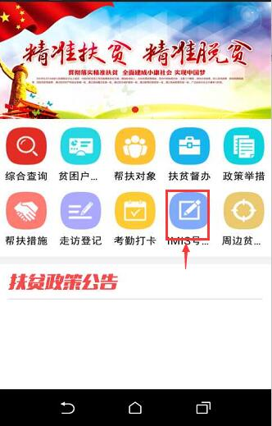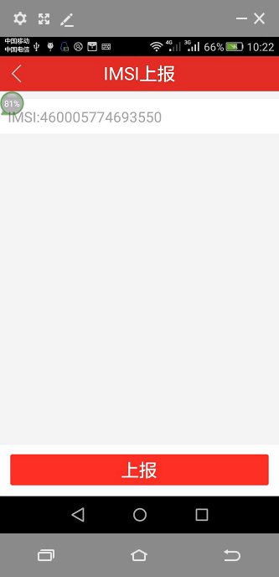

3.2 综合查询
- 点击综合查询，进入查询界面，输入需要查询的人员姓名或者身份证号，进行查询；
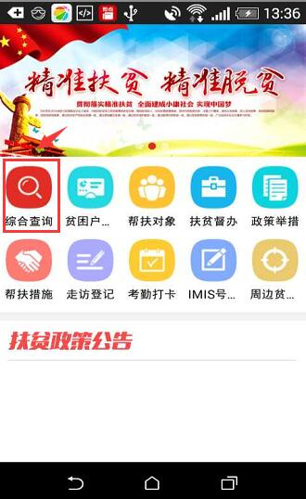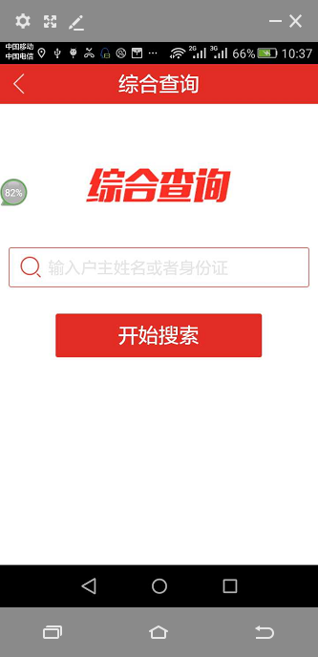

3.3 贫困户管理
- 通过界面点击贫困户管理，对贫困户的地理位置重新定位；点开贫困户管理，点击贫困户姓名，进入贫困户详细信息界面，下方可看到重新定位或者定位，可以通过此功能对贫困户位置定位功能及导航功能；
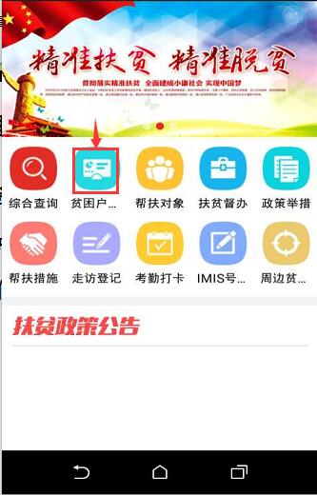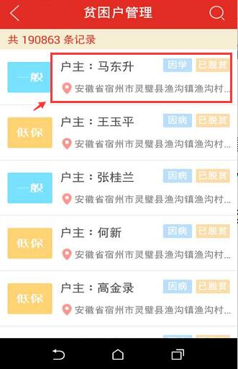
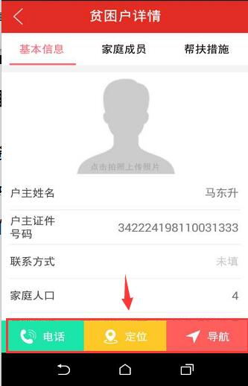

3.4 帮扶对象
- 针对自己结对帮扶贫困户管理，点击帮扶对象按钮，查看自己结对的帮扶对象；
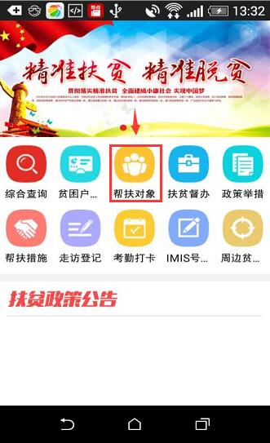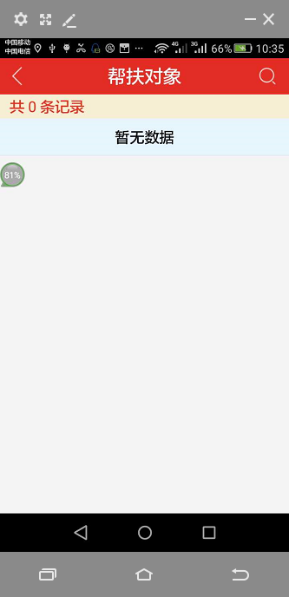

3.5 扶贫督办
- 点击扶贫督办按钮，可查看日常公告及扶贫日志内容，点击右下角新增按钮，会提示新增公文流转及扶贫日志选择，可根据自己想要发布的信息选择！
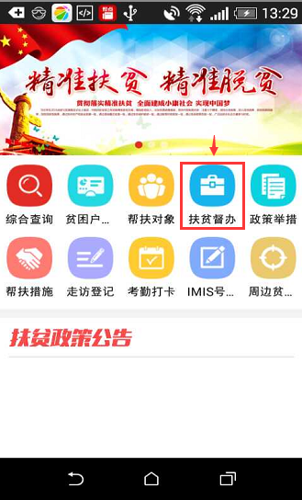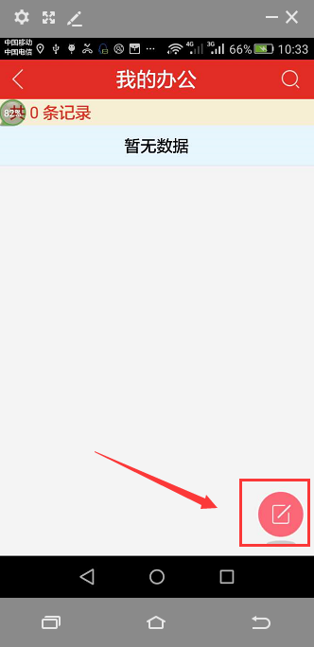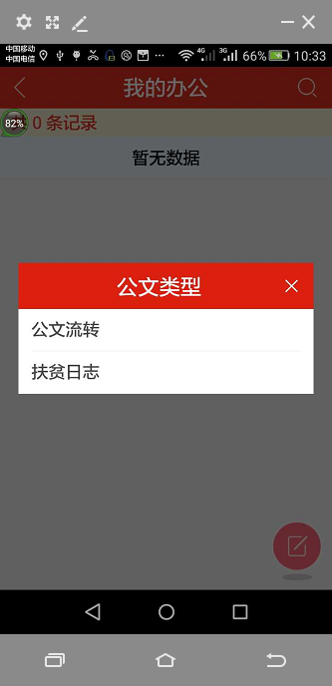

3.6 公文流转新增
- 公文流转新增界面，可根据自己要发布的公文，填写内容；
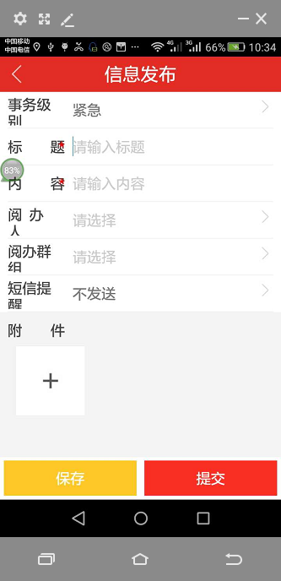
- 扶贫日志新增界面，可根据扶贫日志发布信息，供领导查看
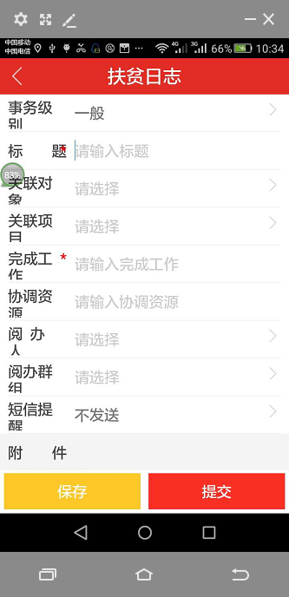

3.7 政策举措
- 点击政策举措，可查看中央、省级、市级、县级下发文件，可根据此内容学习上级方针；
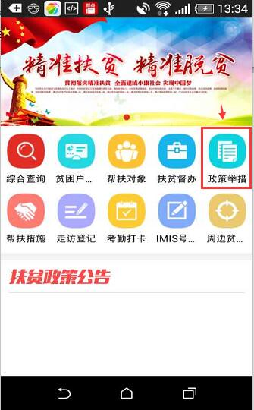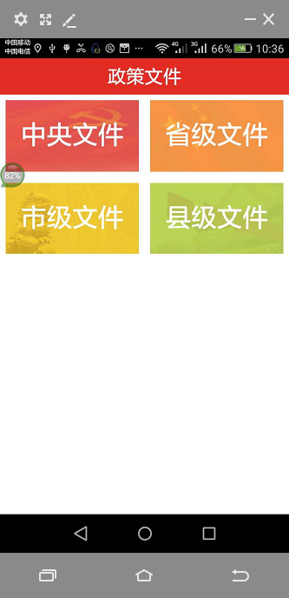

3.8 走访登记
- 点击走访登记功能，进入贫困户走访记录登记，并落实措施帮扶情况，后拍照上传到精准扶贫系统，通过走访登记统计分析，可统计走访率！
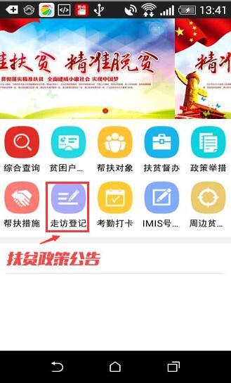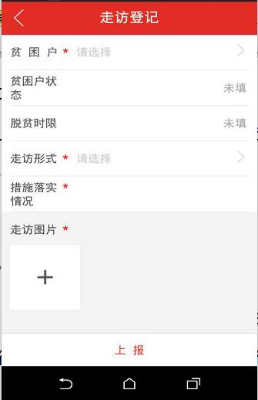

3.9 考勤打卡
- 点击考勤打卡，进行日常工作打卡工作，在打卡时间段将产生行动轨迹，通过行动轨迹可查看相关人员的行动路径！
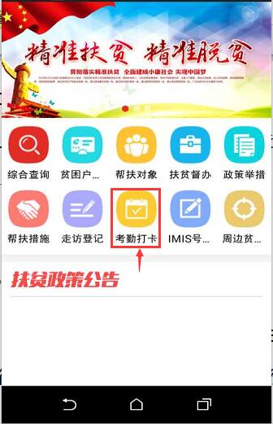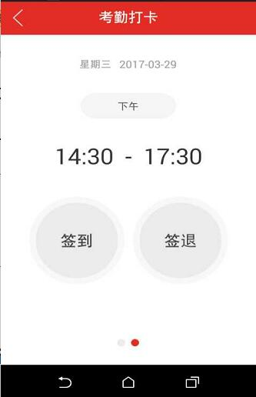

3.10 周边贫困户
点击周边贫困户功能，进入地图图层，可查看周围贫困户，并进行位置导航
